INDEX-COR - Indicateur de l'habitat coralligène
Version du 06/10/2025 à 15:06:06

DÉFINITIONS ET PRINCIPALES CARACTÉRISTIQUES

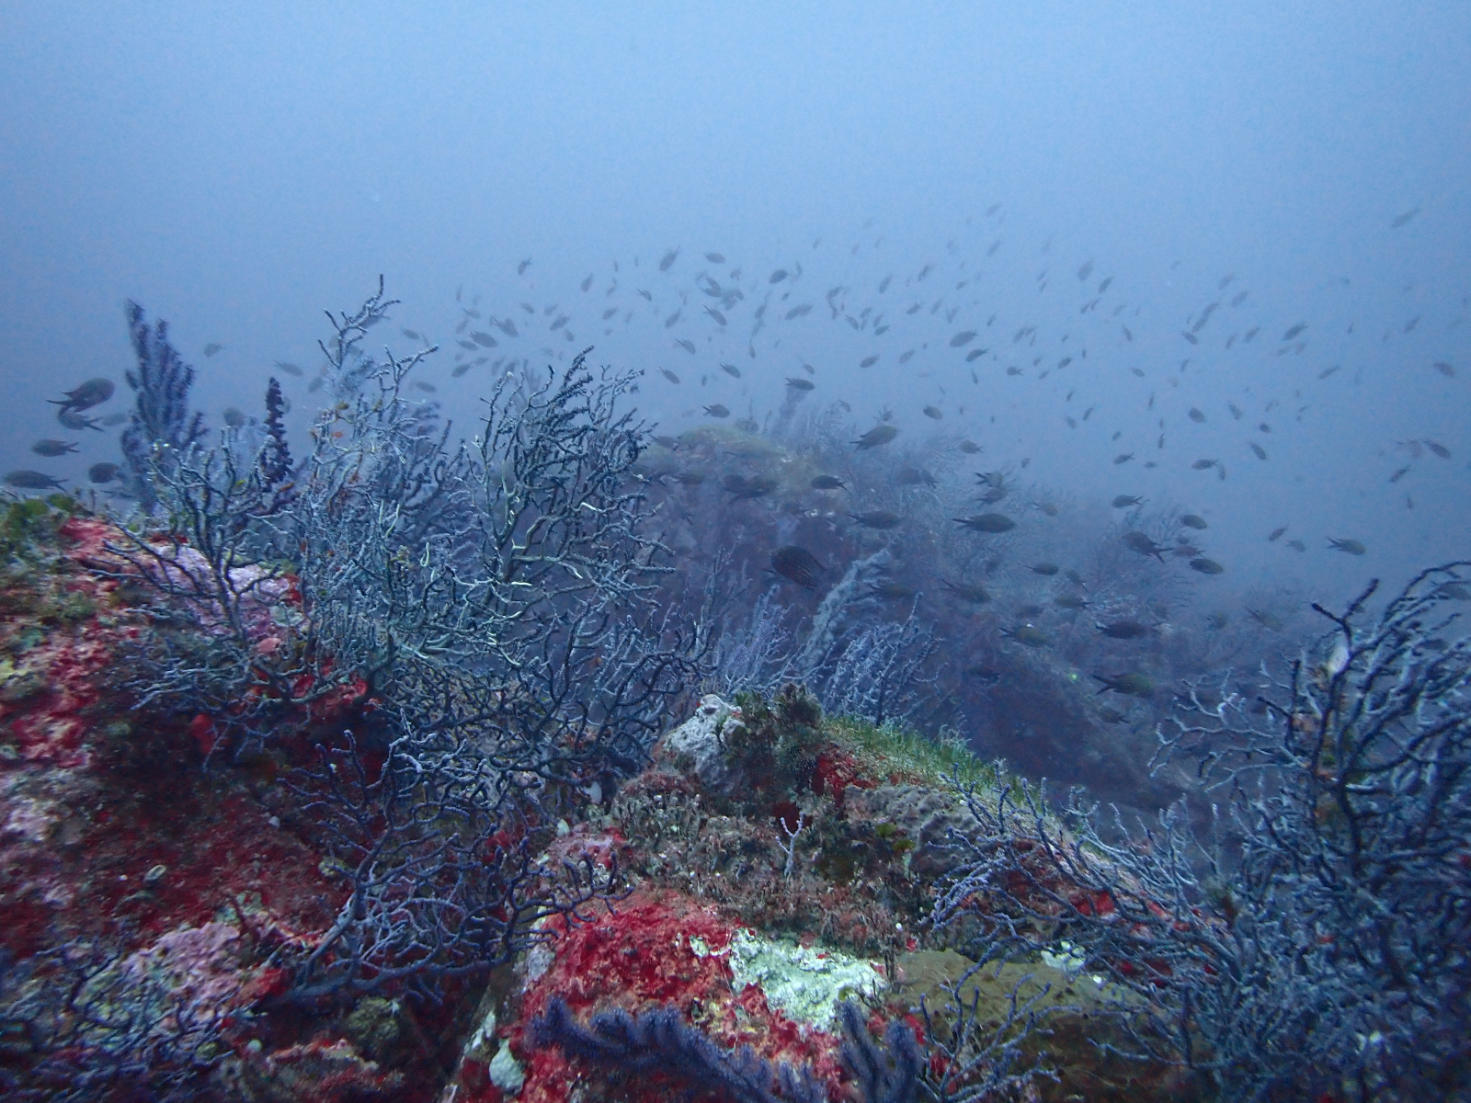
Crédit : Thibaut de Bettignies (PATRINAT)
Définitions et objectifs
L’INDEX-COR est un indicateur calculé à partir d'une méthode non-destructive inspirée de celle du « Reef Check » des récifs coralliens. Il permet d'évaluer l'état écologique de l'habitat coralligène en Méditerranée.
La méthode a été développée par l'Agence des Aires Marines Protégées et l'IFREMER (Sartoretto 2015 ; Sartoretto et al. 2017).
L'indicateur est basé sur la mesure de 3 métriques : la sensibilité des taxons identifiés au taux de matière organique et au dépôt de sédiment, la richesse taxonomique et la complexité structurelle de l'habitat.
L’unité d’habitat marin susceptible d’être évaluée par l’indicateur est, selon la Typologie NatHab Méditerranée (v2, Michez et al. 2014 ; description de l’habitat dans La Rivière et al. 2021), la suivante :
- IV.3.1 - Biocénose coralligène (C)
L’indicateur peut également contribuer partiellement à l'évaluation des écosystèmes marins listés dans le Règlement relatif à la restauration de la nature (Annexe 2, UE 2024/1991) dans le Groupe de Types d’Habitats marins « 5 - Biocénoses d’éponges, corail et coralligène » (Sponge, coral and coralligenous beds).
Objet évalué
L'indicateur INDEX-COR utilise la structure et le fonctionnement des communautés de macrofaune pour estimer l'état de santé de l'habitat coralligène.
Finalité(s)
F1. Le bon état des espèces et habitats à statut, patrimoniaux ou méritant de l’être [espèces rares, menacées]
Déclinaison locale des finalités
Thème(s)
Patrimoine naturel > Habitats benthiques
Ecorégion
Ecosystèmes tempérésMéditerranée
DPSIR
Etat
Référence principale
Sartoretto S., Schohn T., Bianchi C. N., Morri C., Garrabou J., Ballesteros E., Ruitton S., Verlaque M., Daniel B., Charbonnel E., 2017, An integrated method to evaluate and monitor the conservation state of coralligenous habitats: The INDEX-COR approach, Marine Pollution Bulletin, vol. 120, (n°1-2), 222-231p.
Indicateurs corrélés

PRODUCTION

Données brutes
Acquisition des données : habitat coralligène protocole INDEX-COR
Source des données
Les données sont issues de l'étude de Sartoretto et al. (2017) en région PACA au niveau de 53 stations. L'indicateur a également été déployé au sein de la Réserve Naturelle Marine de Cerbère-Banyuls (Sartoretto et al. 2019) ainsi qu'au niveau de la côte Basque (de Casamajor & Lissardy 2017).
Stratégie spatiale
Stratégie temporelle
La période d'échantillonnage recommandée est en hiver pour les petits fonds (zone des 20 m) et en été pour les fonds coralligène à partir de 30 m.
Moyens humains et matériels
Moyens humains : 2 plongeurs, 1 sécurité surface, 1 pilote.Moyens matériels : bateau, 2 transects de 15 m, un photoquadrat de 40 × 60 cm, un appareil photo de bonne qualité, plaque immergeable (Figure 1).
Protocole de récolte
Une équipe technique composée de deux plongeurs est chargée de l'acquisition des données in situ, avec un plongeur observateur et un plongeur photographe.
L'échantillonnage est réalisé le long de deux transects de 15 m de long (surface totale : 60 m²) placés aléatoirement.
Le long de chaque transect, un minimum de 15 photos est réalisé à l'aide d'un photoquadrat (40 × 60 cm) sur lequel est fixé un appareil photo. Les images sont analysées à l'aide du logiciel PhotoQuad (V 1.0 - Université de l'Egée). Pour chaque site, l'analyse est faite sur 30 photographies réalisées sur chaque site, en appliquant 100 points de façon uniforme, chaque point est caractérisé par une catégorie définie dans la librairie associée à PhotoQuad (taxons, ombres/trous, macrodéchets, taxon).
Le long du transect le plongeur « observateur » doit relever :
- les paramètres généraux (profondeur, orientation, profil, type de faciès en place, présence de macrodéchets) ;
- les informations qualitatives relatives à la perception du milieu (couleur, sédimentation, richesse de la faune cryptique, état des peuplements de gorgones) ;
- les taxons macro-benthiques observables le long des transects (reconnaissables au niveau du genre sans prélèvement) ;
- le taux de recouvrement des grandes espèces benthiques érigées (gorgones et éponges) en considérant 5 classes (0 : absent, 1 : colonies ou individus isolés, 2 : recouvrement compris entre 10 et 25%, 3 : recouvrement compris entre 25 et 50%, 4 : recouvrement compris entre 50 et 75%, 5 : recouvrement supérieur à 75%). Pour la constitution de l'indice, cette valeur est minorée d'une classe dans le cas ou plus de 50% des colonies ou individus sont nécrosées sur plus de 10% de leur surface. Est également renseigné l'évaluation générale des peuplements de gorgones : distribution, recrutement, taux de nécrose, épibiontes selon la fiche terrain (Figure 1).
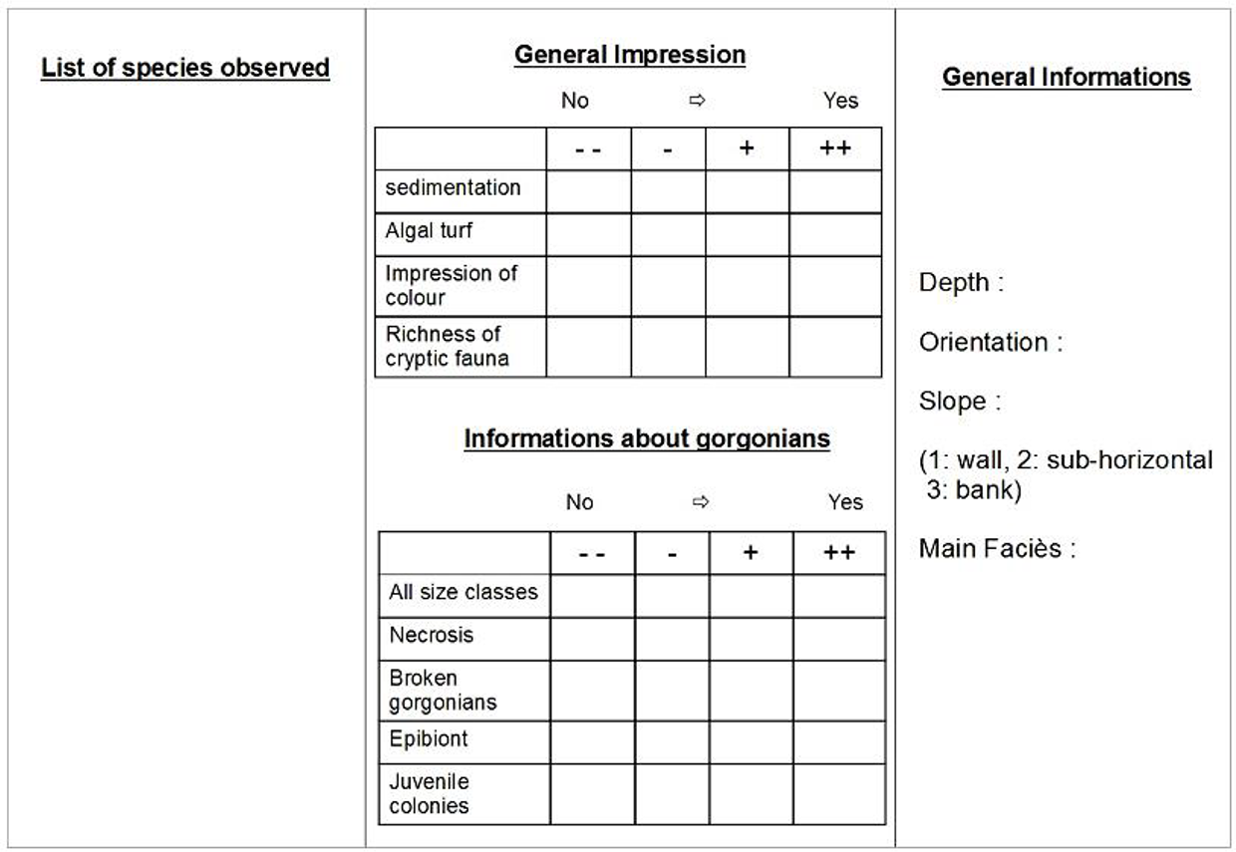
Figure 1 : Organisation de la plaque utilisée par le plongeur-observateur pour noter les informations générales et les taxons observés in situ (Sartoretto et al. 2017).
Référentiel(s) utilisé(s)
Base(s) de données utilisée(s)
Précisions
Métriques
Sensibilité taxonomique vis à vis de l'apport en sédiment et matière organique (ST)
Stratégie spatiale
Stratégie temporelle
Moyens humains et matériels
Méthode de calcul
Le calcul de la sensibilité taxonomique (ST) s'appuie sur l'analyse des photos et le pourcentage d'espèces appartenant à 4 groupes de sensibilité différentes vis à vis de l'apport en matière organique et de l'hypersédimentation (particules fines) dans le milieu (espèces sensibles, opportunistes, tolérantes et indifférentes). Les espèces mobiles ne sont pas prises en compte.
L'agrégation des valeurs de pourcentage de chaque groupe permet le calcul du ST suivant l'équation :
ST = (0,25 × % GI + 0,5 × % GII + 1 × % GIII + 2 × % GIV)
Plus la valeur ST est faible et plus le site est soumis à de forts apports de sédiments et de matière organique.
Tableau 1 : Taxons pris en compte dans le calcul de la sensibilité taxonomique (d'après Sartoretto et al. 2017).
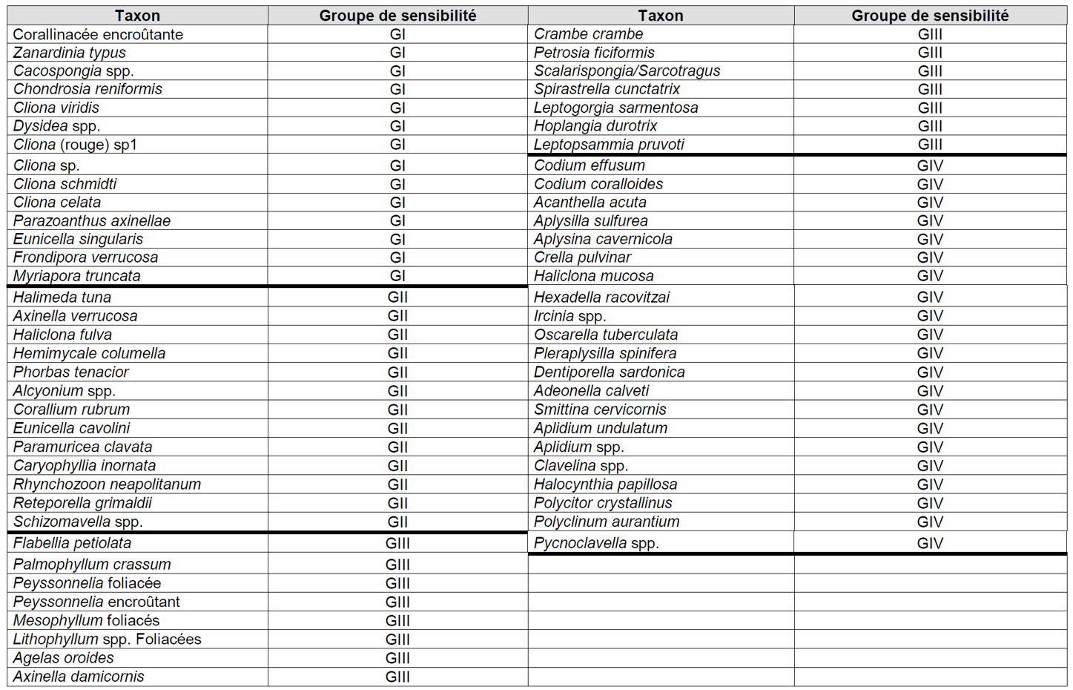
Richesse taxonomique observable (RTO)
Stratégie spatiale
Stratégie temporelle
Moyens humains et matériels
Méthode de calcul
En l’absence de prélèvements, le RTO se base sur l’ensemble des taxons observés à partir de l’analyse d’images et par les observations réalisées le long du transect. Le RTO correspond au nombre total de taxons observés sur la station, sur la base des 2 transects.
Complexité structurelle (CS)
Stratégie spatiale
Stratégie temporelle
Moyens humains et matériels
Méthode de calcul
La complexité structurelle (CS) prend en compte la caractérisation de l'état de conservation de 3 strates :
- une strate basale composée d'organismes encroûtants (0 à 5 cm d'épaisseur) ;
- une strate intermédiaire composée d'organismes buissonnants (5 à 15 cm de haut) ;
- une strate élevée composée d'espèces benthiques érigées de plus de 15 cm de haut (gorgones, éponges) (Tableau 2).
Cette métrique se base sur le postulat que l’augmentation du niveau d’impact entraîne une simplification de la « complexité structurale » des communautés benthiques.
Pour plus d’information sur le calcul du CS, voir Sartoretto et al. (2017).
Tableau 2 : Taxons pris en compte dans le calcul de la métrique 3 (complexité structurale) (d'après Sartoretto et al. 2017).
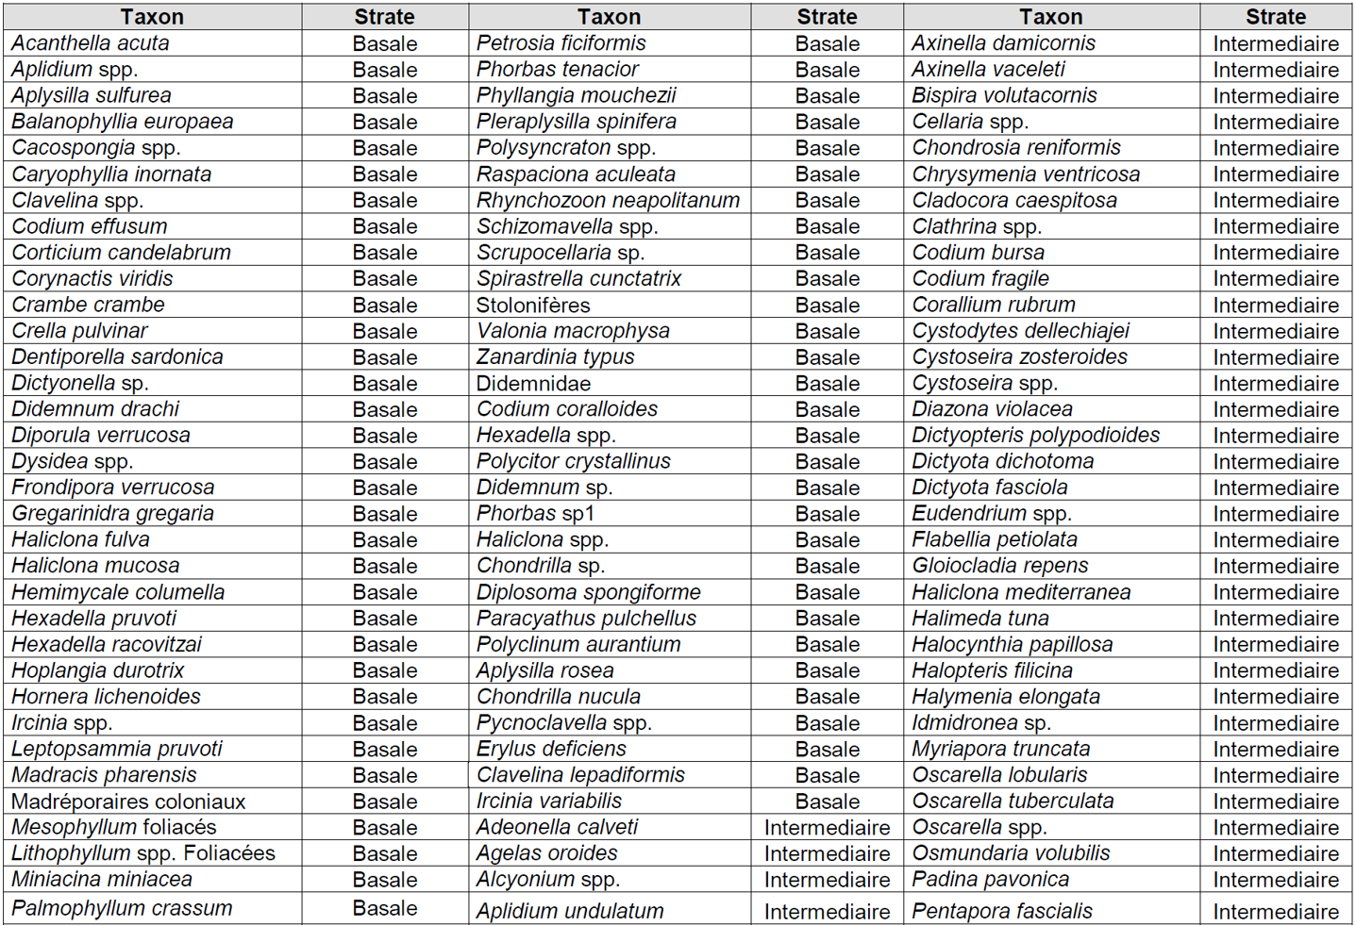
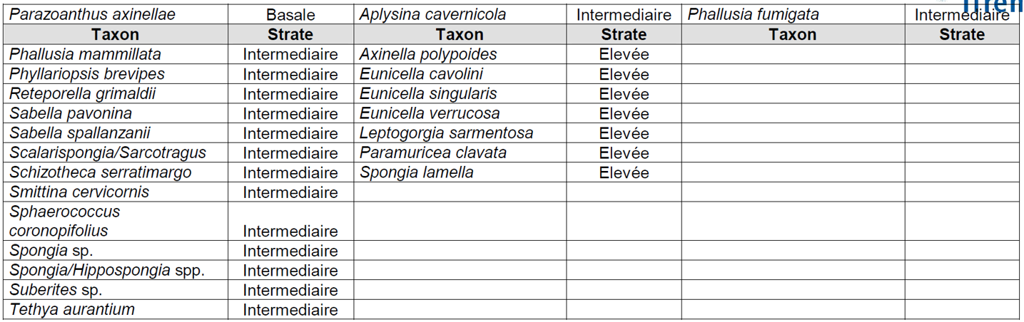

INDICATEUR

Stratégie spatiale
Stratégie temporelle
Moyens humains et matériels
Méthode de calcul
L'INDEX-COR ou IC est calculé suivant l'équation :
IC : 0,62 × ST+ 0,6 × RTO + 1,7 × CS
Lecture
Grille de lecture
[A ce jour (2024) la grille de lecture a été développée dans un contexte spécifique et n’est pas généralisable à l’ensemble de la façade. Avant toute utilisation, il convient de contacter les auteurs.]
La valeur de l'IC est comparée aux valeurs seuil pour déterminer l'état écologique suivant la grille :
Tableau 3 : Seuils de l'IC qualifiant le statut du coralligène au site exploré.
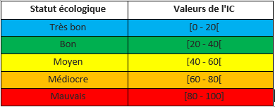

DISCUSSION

Causes d‘évolution temporelles

Points forts / points faibles

Applicable à différents contextes
Non

Applicabilité

Bases conceptuelles solides
Basé sur des publications, rapports scientifiques, réglementation
Réactivité
Sensible et réactif à court terme
Nécessité d'études pour définir des seuils
Grille de lecture calibrée [seuils ou tendances]
Disponibilités des données
Données non collectées dans le cadre d’un suivi existant
Facilement compréhensible pour le public visé
Appropriation complexe pour le non-spécialiste
Principaux avantages
Les mesures sur le terrain sont faciles à récolter et la méthode est non destructive.
L'indice montre une bonne corrélation avec les pressions d’origine anthropique (apport de matière organique et hypersédimentation, ancrage et plongée, pêcheries, déchets ; Sartoretto et al. 2017). Cependant, la sensibilité de l’indicateur à chacune des pressions (ou activités) n’a pas été évaluée à ce jour.
Principales limites
Le traitement des images est chronophage et nécessite une bonne expertise taxonomique.
Cet indicateur n’a pas été utilisé dans le cadre de réseaux de suivi ; on manque donc aujourd’hui de recul pour évaluer sa sensibilité aux pressions.
Pistes d'amélioration
Une étude plus fine de la sensibilité de l'indicateur aux différentes pressions anthropiques est nécessaire.

BIBLIOGRAPHIE

Bibliographie
De Casamajor M.-N., Lissardy M., 2017, Application d’un protocole de suivi habitat « Récifs » au large de la côte basque, IFREMER ODE/LITTORAL/LER-AR17-007, 26p.
La Rivière M., Michez N., Delavenne J., Andres S., Fréjefond C., Janson A.-L., Abadie A., Amouroux J.-M., Bellan G., Bellan-Santini D., Chevaldonné P., Cimiterra N., Derolez V., Fernez T., Fourt M., Frisoni G. F., Grillas P., Harmelin J.-G., Jordana E., Klesczewski M., Labrune C., Mouronval J.-B., Ouisse V., Palomba L., Pasqualini V., Pelaprat C., Pérez T., Pergent G., Pergent-Martini C., Sartoretto S., Thibaut T., Vacelet J., Verlaque M., 2021, Fiches descriptives des biocénoses benthiques de Méditerranée, UMS PatriNat (OFB-CNRS-MNHN), Paris, 660p.
Michez N., Fourt M., Aish A., Bellan G., Bellan-Santini D., Chevaldonné P., Fabri M.-C., Goujard A., Harmelin J.-G., Labrune C., Pergent G., Sartoretto S., Vacelet J., Verlaque M., 2014, Typologie des biocénoses benthiques de Méditerranée Version 2, Rapport SPN 2014-33, MNHN, Paris, 26p.
Sartoretto S., 2015, Mise au point d’un indice global d’évaluation de l’état de conservation des formations coralligènes, Rapport de phase 3, 66p.
Sartoretto S., Schohn T., Bianchi C. N., Morri C., Garrabou J., Ballesteros E., Ruitton S., Verlaque M., Daniel B., Charbonnel E., 2017, An integrated method to evaluate and monitor the conservation state of coralligenous habitats: The INDEX-COR approach, Marine Pollution Bulletin, vol. 120, (n°1-2), 222-231p.

CREDITS

Auteur
Florian de Bettignies : f.debettignies@gmail.com
Contributeur(s)
Sophie Beauvais : sophie.beauvais@mnhn.fr
Thibaut de Bettignies : thibaut.de-bettignies@mnhn.fr

